ЖББ М.П. Русаков атындағы №2 мектеп-интернаты КММ-нің олимпиада қорытындысы бойынша 3 жылғы көрсеткіш
Мектепшілік пәндік олимпиаданың 3 жылғы көрсеткіші

Сыныптар | 2014-2015 |  | 2015-2016 |  | 2016-2017
 | Қатысқаны | Жүлделі орын | Қатысқаны | Жүлделі орын | Қатысқаны | Жүлделі орын
3-4 | 12 | 7 | 15 | 9 | 20 | 14
5-8 | 47 | 23 | 56 | 24 | 54 | 21
9-11 | 25 | 12 | 35 | 17 | 41 | 19

Диаграмма: мектепшілік пәндік олимпиаданың 3 жылғы көрсеткіші
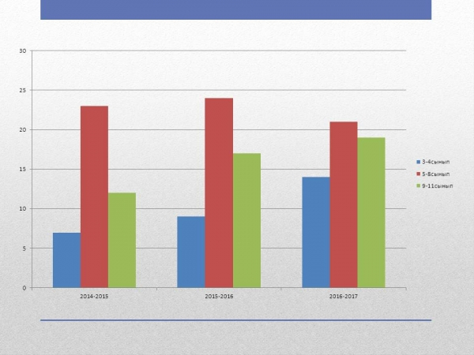
Қорытынды талдау: мектепшілік пәндік олимпиаданың 3 жылғы көрсеткішін талдай келе 2014-2015 оқу жылында 3-4 сыныптар арасында 12 оқушы қатысса 7 жүлделі орын, 5-8 сыныптар арасында 47 оқушы қатысса 23 жүлделі орын, 9-11 сыныптар арасында 25 оқушы қатысса 12 жүлделі орын ;
2015-2016 оқу жылында3-4 сыныптар арасында 15 оқушы қатысса 9 жүлделі орын, 5-8 сыныптар арасында 56 оқушы қатысса 24 жүлделі орын, 9-11 сыныптар арасында 35 оқушы қатысса 17 жүлделі орын;
2016-2017 оқу жылында3-4 сыныптар арасында 20 оқушы қатысса 14 жүлделі орын, 5-8 сыныптар арасында 54 оқушы қатысса 21 жүлделі орын, 9-11 сыныптар арасында 41 оқушы қатысса 19 жүлделі орын болды.
Үш жылды салыстыра келе олимпиадаға қатысушылар саны артып, оқушылардың бесенділігі мен қызығушылығы артып келеді. Алайда кеткен кемшіліктерді ескере келе пән мұғалімдеріне олимпида резервтерімен жұмыс түрін түрлендіру, жұмыс жоспары мен бағдарлама құру жүктелді.
Қалалық пәндік олимпиаданың 3 жылғы көрсеткіші
Сыныптар | 2014-2015 |  | 2015-2016 |  | 2016-2017
 | Қатысқаны | Жүлделі орын | Қатысқаны | Жүлделі орын | Қатысқаны | Жүлделі орын
3-4 | 7 | 1 | 10 | 0 | 10 | -
5-8 | 12 | 5 | 19 | 4 | 11 | 3
9-11 | 7 | 0 | 9 | 1 | 9 | 1

Диаграмма: қалалық пәндік олимпиаданың 3 жылғы көрсеткіші
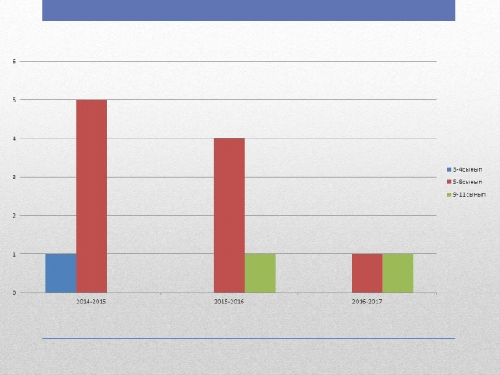

Қорытынды талдау: қалалық пәндік олимпиаданың 3 жылғы көрсеткішін талдай келе 2014-2015 оқу жылында 3-4 сыныптар арасында 7 оқушы қатысса 1 жүлделі орын, 5-8 сыныптар арасында 12 оқушы қатысса 5 жүлделі орын, 9-11 сыныптар арасында 7 оқушы қатысса жүлделі орын жоқ;
2015-2016 оқу жылында3-4 сыныптар арасында 10 оқушы қатысса жүлделі орын жоқ, 5-8 сыныптар арасында 19 оқушы қатысса 4 жүлделі орын, 9-11 сыныптар арасында 9 оқушы қатысса жүлделі орын 1 жүлделі орын;
2016-2017 оқу жылында3-4 сыныптар арасында 10 оқушы қатыстыру жоспарланды, 5-8 сыныптар арасында 11 оқушы қатысса 3 жүлделі орын, 9-11 сыныптар арасында 9 оқушы қатысса 1 жүлделі орын болды.
Үш жылды салыстыра келе олимпиада резервтерінің саны артқаны байқалады. Алайда жетістіктері мен жүлделі орындардың азайғанына байланысты, пән мұғалімдеріне олимпида резервтерімен жұмыс бағдарламасын құру, жұмыс жоспарын бекітіп, деңгейлік тапсырмалар мен қосымша жұмыс түрлерін көбейту шаралары жүктелді.
№2 мектеп-интернатынан облыстық және республикалық пән олимпиадасына 3 жыл бойынша қатысқан оқушылар жоқ.

